In tako bo še do konca tega tedna. Pred dvema mesecema, ko sem po Moskvi, najprej v Novi Tretyakovi galeriji, nato še drugod, užaloščen zaman iskal kopico Kandinskyjevih del, so se le-ta že nahajala takorekoč pred nosom moje domačije. Pravijo, da je človek pripravljen za svojo ljubeznijo iti na drugi konec sveta. No, meni le ni bilo treba tako daleč. Abstraktna pustolovščina (L'avventura astratta), ali v angleškem izvirniku ? Kandinsky in Iskanje abstrakcije?, so razstavo Kandinskega in njegovih somišljenikov ter ustvarjalcev iz približno istega časovnega obdobja podnaslovili naši sosedje. Na razstavi del, kar nekaj jih je iz zasebne zbirke Peggy Guggenheim, posebej za to priložnost pripeljanih iz New Yorka, so poleg več kot sto platen izpod čopiča Kandinskega na ogled še dela avtorjev, vodilnih interpretorjev abstraktne umetnosti, kot so Franz Marc, Kazimir Malevič, Pablo Picasso, Theo van Doesburg, Jackson Pollock, Jean Arp, Rudolph Bauer, Max Ernst, Paul Klee, El Lissitzky, Joan Miró, Piet Mondrian, Hilla von Rebay in še nekaj drugih..

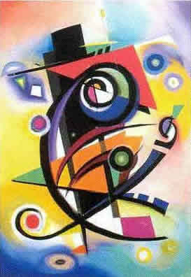

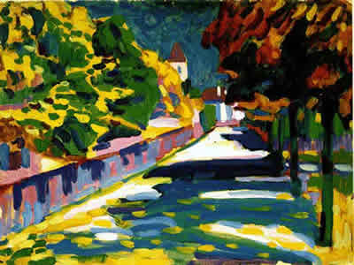

Dve glavni smeri znotraj abstraktne umetnosti sta geometrijska in negeometrijska. Velik razmah je abstraktna umetnost doživela zlasti po 2. svetovni vojni, najprej v Parizu in nato v New Yorku. Pionir in teoretični utemeljitelj abstraktne likovne forme je leta 1912 napisal temeljno delo "O duhovnem v umetnosti, zlasti slikarstvu", kjer je razpravljal o pomenu in vplivu barv ter oblik, ter jih primerjal z učinki različnih glasbil v klasiki, s čimer je sprožil nemajhno vznemirjenje v umetniški srenji in kasneje pravo revolucijo.

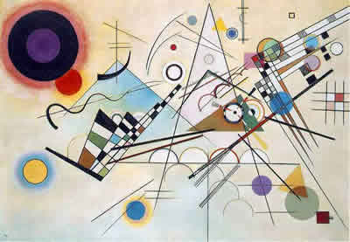

Rodil se je leta 1866 v Moskvi in umrl v starosti 78 let v Parizu. Ob koncu 1. svetovne vojne je zaradi političnih razmer odšel v tujino, najprej v München, kjer je dobil priložnost za uveljavitev kot slikar, za kratek čas še na Švedsko, odkoder se je za nekaj let vrnil v Moskvo. Po nekajletnem vodenju katedre na moskovski univerzi je ponovno odšel v tujino in sprejel profesuro na slovitem Bauhausu v Weimarju in Dessauu, nato pa ga je pot vodila ustvarjat v Pariz.Franz Marc (njegova dela zaradi podobnosti nevešče oko hitro zamenja za Kandinskega) in Paul Klee, sodobnika ter prijatelja, sta s Kandinskyim sodelovala v odmevnem umetniškem gibanju Modri jezdec (Blaue Reiter), Kandinsky pa je prijateljeval z danskima abstraktnima umetnikoma Mondrianom in van Doesburgom, ruskimi kolegi Malevičem in Lissitzkyjem, z vidnejšimi predstavniki pariške avantgarde (Miró, Picasso, Ernst, Hélion, Arp, Léger) in, nenazadnje, s svojo mecenko, ki ga je ne le finančno podpirala, pač pa tudi sama prispevala nekaj pomembnih del v zakladnico svetovne umetnosti: z baronico Rebayevo, teoretičarko abstraktne umetnosti in kasnejšo prvo direktorico muzeja Solomon R. Guggenheim, ki ima v lasti tudi nekaj najvidnejših Kandinskyjevih del v stalni zbirki. Tista, razstavljena v Passarianu, prikazujejo slikarjev razpon od leta 1901, ko je šele pričel ustvarjati, pa vse do njegove smrti leta 1944. Med njimi so znamenita Pokrajina s tovarniškimi dimniki, Pokrajina z redečimi madeži, Modri segment, Beli center, Kompozicija 8, Trdo, a mehko, Rumena spremljava, Mala igra, Hladni razgovor, Nagnjenje, Odločna rožnata, Muhaste forme, Fragmenti in druga pomembna dela tega kontroverznega ruskega umetnika.Razstavo so gostitelji postavili v Villo Manin.

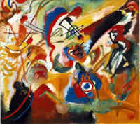

Bolj romantičnega okolja za prikaz katerekoli oblike ali vrste umetnosti si je težko zamisliti. Ena najlepših zgodovinskih rezidenc v pokrajini Friuli - Venezia je bila prvotno zgrajena med leti 1650 in 1660 ter obnovljena konec 18. stoletja. Arhitekt Domenico Rossi je osrednja trga v parku, Piazzo Quadro in in Piazzo Rotondo oblikoval v začetku 18. stoletja. Čudovit primerek baročne arhitekture v simetrični obliki podkve se ponaša s prekrasnimi kipi na vhodnih portalih ter strehah stavb (pomožne v obliki podkve obkrožajo glavno zgradbo), v skrbno negovanem parku v sredini, v katerem ob poletnih večerih potekajo koncerti klasične glasbe.

Zrak v Passarianu diši blago, mediteransko, iz ravnice, mestoma posejane z mehkimi valovitimi griči, nizkimi vinogradi in cipresami, tople sape nevsiljivo prinašajo na ušesa pesem škržatov. Postavitev vile je naročil in plačal Lodovico Manin I. iz premožne italijanske plemiške družine, ki je želela z gradnjo pokazati svojo imovitost in obenem tudi globoko zvestobo beneški republiki.

V svoji zgodovini je razkošna vila gostila veliko pomembnih državniških obiskov, med drugim cesarja Napoleona Bonaparteja, ki je leta 1797, ko je že bil na oblasti, vilo začasno spremenil v kvartir za zaslužne generale, zmagovalce Revolucije. Oktobra istega leta je bila tu podpisana tudi pogodba iz Campoformida, s katero je bil oznanjen konec beneške republike in njena spojitev s habsburškim cesarstvom. Napoleon je s svojimi predlogi pri prenovi stavbe konec 18. stoletja delno vplival na mogočni baročni videz stavbe in ji vlil pridih neoklasicizma."Pribežališče za kralje!" je dvorec slikovito opisal Carlo Goldoni, sloviti italijanski lutkar, avtor Ostržka, ki je bil eden največjih občudovalcev Vile. Manini in jo je ljubeče opisal v svojih spominih.

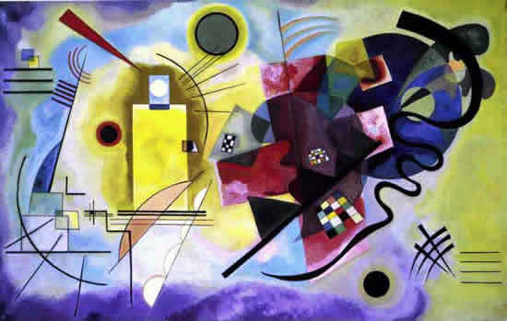

Konec sedemdesetih let je vila prešla v državno last, pod okrilje avtonomne pokrajine Friuli - Venezia - Giulia. In za konec še to: če vam čas tokrat ne bo dopuščal, da si ogledate Kandinskega in njegove sodobnike, ki se nahajajo prav pred našim nosom, se nova priložnost za ogled njihovih del ponuja že ves naslednji mesec in do konca septembra - a treba bo iti precej dlje, do newyorškega Guggenheimovega muzeja.

